ANEXO 1

CARTA DE REQUERIMIENTOS TÉCNICOS

Licitación Pública Local Con Concurrencia del Comité,
LPLCCC/REPSS/002/2019

“ADQUISICIÓN DE MATERIALES Y ÚTILES CONSUMIBLES PARA EL PROCESAMIENTO EN EQUIPOS Y BIENES INFORMÁTICOS PARA EL ORGANISMO PUBLICO DESCENTRALIZADO RÉGIMEN ESTATAL DE PROTECIÓN SOCIAL EN SALUD DE JALISCO”
ESPECIFICACIONES:

PARTIDA | CODIGO | CANTIDAD | UNIDAD  DE  MEDIDA | NUMERO DE PARTE | JULIO |  | SEPTIEMBRE |  | NOVIEMBRE
 |  |  |  |  | REPSS | OTRA BODEGA | REPSS | OTRA BODEGA | REPSS | OTRA BODEGA
1 | 214 | 7 | Pza | CE255A | 7
2 | 215 | 25 | Pza | CF280A | 10 |  | 10 |  | 5
3 | 216 | 768 | Pza | CF283A | 20 | 300 | 20 | 200 | 28 | 200
4 | 217 | 81 | Pza | CE285A | 10 | 35 | 20 |  | 16
5 | 218 | 110 | Pza | CE505A | 10 | 30 | 10 | 30 | 10 | 20
6 | 219 | 79 | Pza | CF230A | 10 | 20 | 10 | 20 | 10 | 9
7 | 220 | 6 | Pza | TN-550 | 6
8 | 221 | 34 | Pza | TN-650 | 12 |  | 12 |  | 10
9 | 223 | 66 | Pza | TN-750 | 10 | 12 | 10 | 12 | 10 | 12
10 | 224 | 4 | Pza | 508 A CF360A | 4
11 | 225 | 2 | Pza | 508 A CF361A | 2
12 | 226 | 2 | Pza | 508 A CF362A | 2
13 | 227 | 2 | Pza | 508 A CF363A | 2
14 | 229 | 7 | Pza | TK-132 | 7
15 | 230 | 10 | Pza | E360 DN | 5 |  | 5
16 | 231 | 9 | Pza | D105L | 3 |  | 3 |  | 3
17 | 232 | 2739 | Pza | MLT-D111S | 20 | 1100 | 20 | 1000 | 20 | 579
18 | 233 | 35 | Pza | MLT-D205L (205L) | 15 |  | 10 |  | 10
19 | 234 | 24 | Pza | DR 620 | 8 |  | 8 |  | 8
20 | 235 | 9 | Pza | E260X22G | 3 |  | 3 |  | 3
21 | 236 | 14 | Pza | CF360XC | 5 |  | 5 |  | 4
22 | 237 | 14 | Pza | CF361XC | 5 |  | 5 |  | 4
23 | 238 | 14 | Pza | CF362XC | 5 |  | 5 |  | 4
24 | 239 | 14 | Pza | CF363XC | 5 |  | 5 |  | 4

Especificaciones de los consumibles:

- Por necesidades propias de la “REPSS Jalisco” se solicita consumibles originales de la marca del equipo, ya que estos consumibles seran utilizados para la impresión de formatos graficos de alta calidad.
- El proveedor deberá mencionar en su cotización que el período de caducidad será superior a doce meses a partir de la fecha de recepción de los consumibles en el almacén del Organismo.
- Con carácter informativo se anexa Validación Técnica de la Dirección General de Planeación Tecnologica.

Todas las Especificaciones Señaladas en este Anexo son Mínimas, por lo que el Licitante Podrá Ofertar Bienes y/o Servicios con Especificaciones y Características Superiores, si así lo Consideran Conveniente.

Nota Importante:
A continuación, se adjuntan Anexos con Especificaciones y Características Técnicas Requeridas que se deberán de desarrollar en FORMATO LIBRE en el Anexo 2 (propuesta Técnica)

NOTA: TODOS LOS ANEXOS DEBERÁN SER IMPRESOS EN HOJA MEMBRETADA DE LA EMPRESA Y FIRMADAS POR EL REPRESENTANTE LEGAL, DE LO CONTRARIO NO SERÁ CONSIDERADA SU PROPUESTA.

ANEXO TÉCNICO DE ESPECIFICACIONES, MUESTRA FOTOGRÁFICA

Validación Técnica de la Dirección General de Planeación Tecnológica

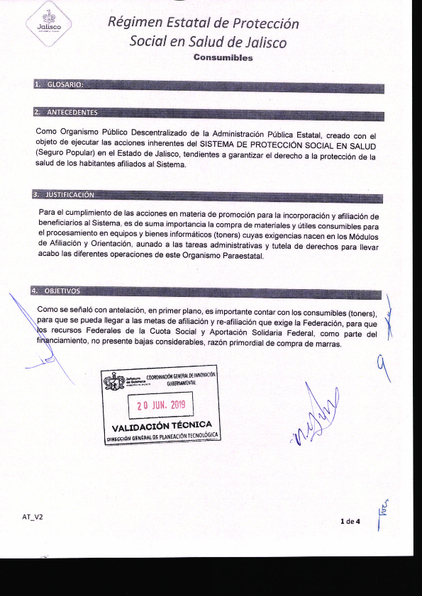
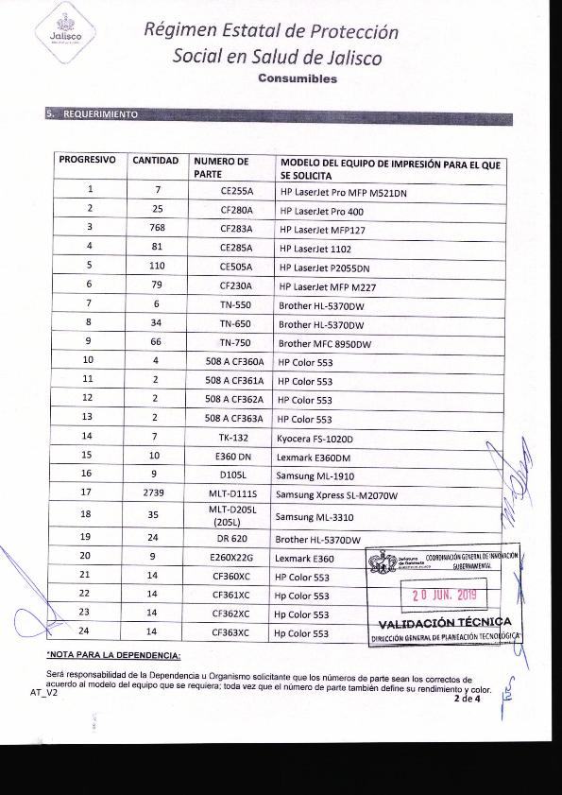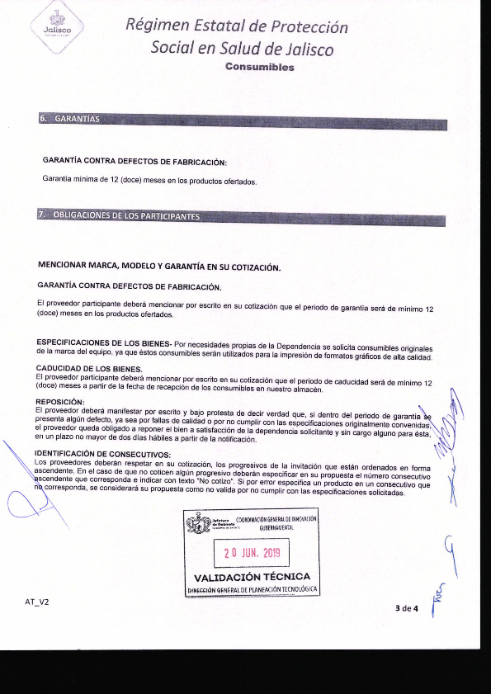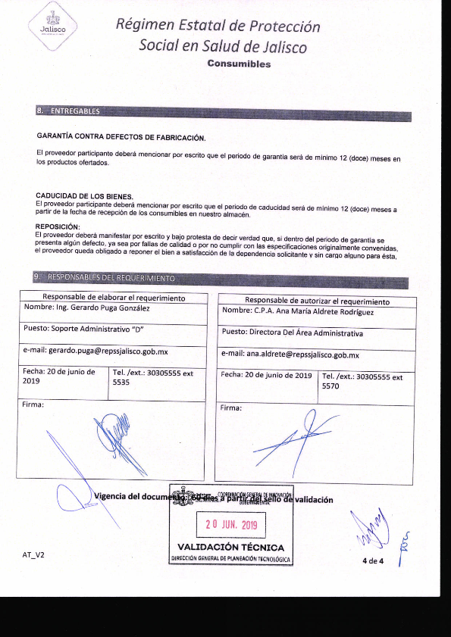

ANEXO 2

Licitación Pública Local Con Concurrencia del Comité,
LPLCCC/REPSS/002/2019

“ADQUISICIÓN DE MATERIALES Y ÚTILES CONSUMIBLES PARA EL PROCESAMIENTO EN EQUIPOS Y BIENES INFORMÁTICOS PARA EL ORGANISMO PUBLICO DESCENTRALIZADO RÉGIMEN ESTATAL DE PROTECIÓN SOCIAL EN SALUD DE JALISCO”

Guadalajara Jalisco, a ___ de ____ de 2019.

(PROPUESTA TÉCNICA)

PARTIDA | CÓDIGO | CANTIDAD | UNIDAD DE MEDIDA | NUMERO DE PARTE | JULIO |  | SEPTIEMBRE |  | NOVIEMBRE
 |  |  |  |  | REPSS | OTRA BODEGA | REPSS | OTRA BODEGA | REPSS | OTRA BODEGA

NOTA: Se deberá realizar el desglose a detalle del anexo técnico (Especificaciones) cumpliendo con lo requerido en el mismo en formato libre.

En caso de ser adjudicado proporcionaré servicios en los términos y condiciones del presente anexo, la orden de compra y/o contrato, la convocatoria y las modificaciones que se deriven de las aclaraciones del presente procedimiento.

Seré responsable por los defectos, vicios ocultos o falta de calidad en general de los servicios por cualquier otro incumplimiento en que puedan incurrir en los términos de la orden de compra y/o contrato. La garantía para el equipo de cómputo será por 12 meses.
ATENTAMENTE

_______________________________________________________
Nombre y firma del Participante o Representante Legal del mismo

ANEXO 3

Licitación Pública Local Con Concurrencia del Comité,
LPLCCC/REPSS/002/2019

“ADQUISICIÓN DE MATERIALES Y ÚTILES CONSUMIBLES PARA EL PROCESAMIENTO EN EQUIPOS Y BIENES INFORMÁTICOS PARA EL ORGANISMO PUBLICO DESCENTRALIZADO RÉGIMEN ESTATAL DE PROTECIÓN SOCIAL EN SALUD DE JALISCO”

Guadalajara Jalisco, a ___ de ____ del 2019.

PROPUESTA ECONÓMICA

Partida | Código | Cantidad | Unidad de Medida | NUMERO DE PARTE | Precio Unitario | Importe

Subtotal
IVA
total

CANTIDAD CON LETRA:

TIEMPO DE ENTREGA: (De no señalar fecha específica, el Licitante deberá señalar si el número de días son hábiles o naturales, tomando en cuenta que estos se contarán a partir de la suscripción del contrato en caso de resultar adjudicado
CONDICIONES DE PAGO:
(De solicitar anticipo establecer el porcentaje)
(De solicitar pagos parciales, deberá especificar el monto de cada parcialidad contra entrega y entera satisfacción de la dependencia).

Declaro bajo protesta de decir verdad que los precios cotizados tienen una vigencia de 30 treinta días naturales contados a partir de la resolución de adjudicación y que los precios incluyen todos los costos involucrados y se presentan en moneda nacional con los impuestos desglosados.
Manifiesto que los precios cotizados en la presente propuesta, serán los mismos en caso de que el “REPSS Jalsico” y/o el “COMITÉ” según corresponda opte por realizar ajustes al momento de adjudicar de forma parcial los bienes o servicios objeto de este “PROCEDIMIENTO DE ADQUISICIÓN”.

ATENTAMENTE

___________________________
Nombre y firma del Participante
o Representante Legal del mismo.

ANEXO 4
Licitación Pública Local Con Concurrencia del Comité,
LPLCCC/REPSS/002/2019
“ADQUISICIÓN DE MATERIALES Y ÚTILES CONSUMIBLES PARA EL PROCESAMIENTO EN EQUIPOS Y BIENES INFORMÁTICOS PARA EL ORGANISMO PUBLICO DESCENTRALIZADO RÉGIMEN ESTATAL DE PROTECIÓN SOCIAL EN SALUD DE JALISCO”

CARTA DE PROPOSICIÓN

Guadalajara Jalisco, a ___ de ____ del 2019.

O.P.D. REGIMEN ESTATAL DE PROTECCION

SOCIAL EN SALUD DE JALISCO
PRESENTE.
AT’N: L.C.P. Eduardo Anguiano Godínez
Jefe del Departamento de Recursos Materiales
Y Servicios Generales.
En atención al procedimiento de Licitación Pública Local Con Concurrencia del Comité LPLCCC/REPSS/002/2019 relativo a la “ADQUISICIÓN DE MATERIALES Y ÚTILES CONSUMIBLES PARA EL PROCESAMIENTO EN EQUIPOS Y BIENES INFORMÁTICOS PARA EL ORGANISMO PUBLICO DESCENTRALIZADO RÉGIMEN ESTATAL DE PROTECIÓN SOCIAL EN SALUD DE JALISCO”. (En lo subsecuente “el proceso de adquisición”), el suscrito (nombre del firmante) en mi calidad de Representante Legal de (Nombre del Participante), manifiesto bajo protesta de decir verdad que:
- Que cuento con facultades suficientes para suscribir la propuesta en el presente “PROCEDIMIENTO DE ADQUISICIÓN”, así como para la firma y presentación de los documentos y el contrato que se deriven de éste, a nombre y representación de (Persona Física o Jurídica). Así mismo, manifiesto que cuento con número de “PROVEEDOR” (XXXXXXXXXXXX) y con Registro Federal de Contribuyentes (XXXXXXXXX), y en su caso me comprometo a realizar los trámites de registro y actualización ante el Padrón de Proveedores en los términos señalados en las presentes “BASES”, para la firma del contrato que llegare a celebrarse en caso de resultar adjudicado.
- Que mi representada señala (o “que señalo”) como domicilio para todos los efectos legales a que haya lugar la finca marcada con el número xx de la calle xx, de la colonia XXXXXXXXXXXXX, de la ciudad de xx, C.P. XXXXX, teléfono xx, fax xx y correo electrónico XXXXXX.
- Que he leído, revisado y analizado con detalle todas las condiciones de las “BASES” del presente “PROCEDIMIENTO DE ADQUISICIÓN”, las especificaciones correspondientes y el juego de Anexos que me fueron proporcionados por el “REPSS Jalisco”, obligándome a cumplir con lo estipulado en cada uno de ellos y/o acatar las aclaraciones realizadas por las áreas técnicas del presente procedimiento.
- Que mi representante entregará (o “Que entregaré”) los bienes a que se refiere el presente Procedimiento de Licitación de acuerdo con las especificaciones y condiciones requeridas en las “BASES” de este “PROCEDIMIENTO DE ADQUISICIÓN”, con los precios unitarios señalados en mi propuesta económica.
- Que se han formulado cuidadosamente todos y cada uno de los precios unitarios que se proponen, tomando en consideración las circunstancias previsibles que puedan influir sobre ellos. Dichos precios se presentan en moneda nacional e incluyen todos los cargos directos e indirectos que se originen en la elaboración de los bienes hasta su recepción total por parte del “REPSS Jalisco”.
- Manifiesto que los precios cotizados en la presente propuesta, serán los mismos en caso de que la “REPSS Jalisco” opte por realizar ajustes al momento de adjudicar de forma parcial los bienes objeto de este “PROCEDIMIENTO DE ADQUISICIÓN”.
- En caso de resultar favorecidos, nos comprometemos (O “me comprometeré) a firmar el contrato en los términos señalados en las “BASES” del presente “PROCEDIMIENTO DE ADQUISICIÓN”.
- Que mi representante no se encuentra (o “Que no me encuentro”) en alguno de los supuestos del artículo 52 de la Ley de Compras Gubernamentales, Enajenaciones y Contratación de Servicios del Estado de Jalisco y sus Municipios, y tampoco en las situaciones previstas para el DESECHAMIENTO DE LAS “PROPUESTAS” DE LOS ”PARTICIPANTES”que se indican en las “BASES” del presente “PROCEDIMIENTO DE ADQUISICIÓN”.
- Mi representada señala (o “Que señalo”) como domicilio para todos los efectos legales a que haya lugar la finca marcada con el número ______ de la calle _____, de la colonia ____, de la ciudad de ______, C.P. ______, teléfono ______, fax ______ y correo electrónico _______@_______; solicitandoles y manifestando mi conformidad de que todas las notificaciones que se tengan que practicar y aún las personales, se me hagan por correo electrónico en la cuenta anteriormente señalada, sujetándome a lo que establecen los artículos 106 y 107 del Código de Procedimientos Civiles del Estado de Jalisco, aplicado supletoriamente, para que la autoridad estatal lleve a cabo las notificaciones correspondientes.
- Que por mí o a través de interpósita persona, me abstendré de adoptar conductas, para que los servidores públicos, induzcan o alteren las evaluaciones de las cotizaciones, el resultado del procedimiento, u otros aspectos que otorguen condiciones más ventajosas con relación a los demás Oferentes.
ATENTAMENTE
_____________________________
Nombre y firma del Participante o Representante Legal del mismo
ANEXO 5

Licitación Pública Local Con Concurrencia del Comité,
LPLCCC/REPSS/002/2019

“ADQUISICIÓN DE MATERIALES Y ÚTILES CONSUMIBLES PARA EL PROCESAMIENTO EN EQUIPOS Y BIENES INFORMÁTICOS PARA EL ORGANISMO PUBLICO DESCENTRALIZADO RÉGIMEN ESTATAL DE PROTECIÓN SOCIAL EN SALUD DE JALISCO”

Guadalajara Jalisco, a ___ de ____ del 2019.

ACREDITACIÓN

O.P.D. REGIMEN ESTATAL DE PROTECCION

SOCIAL EN SALUD DE JALISCO
PRESENTE.
AT’N: L.C.P. Eduardo Anguiano Godínez
Jefe del Departamento de Recursos Materiales
Y Servicios Generales.

Yo, (nombre), manifiesto bajo protesta de decir verdad, que los datos aquí asentados son ciertos y han sido verificados, manifiesto que no me encuentro inhabilitado por resolución de autoridad competente alguno, así como que cuento con facultades suficientes para suscribir la cotización y comprometerme en el Procedimiento de Licitación Pública Local LPLCCC/REPSS/002/2019 Con Concurrencia del Comité, así como con los documentos que se deriven de éste, a nombre y representación de (persona física o moral).
Nombre del Licitante:
No. de Registro del RUPC (en caso de contar con él)
No. de Registro Federal de Contribuyentes:
Domicilio: (Calle, Número exterior-interior, Colonia, Código Postal)
Municipio o Delegación: |  |  | Entidad Federativa:
Teléfono (s): |  | Fax: | Correo Electrónico:
Objeto Social: tal y como aparece en el acta constitutiva (persona moral) o actividad preponderante (persona física)

Para Personas Morales:
Número de Escritura Pública: (Acta Constitutiva y, de haberlas, sus reformas y modificaciones)
Fecha y lugar de expedición:
Nombre del Fedatario Público, mencionando si es Titular o Suplente:
Fecha de inscripción en el Registro Público de la Propiedad y de Comercio:
Tomo: Libro: Agregado con número al Apéndice:

*NOTA: En caso de que hubiere modificaciones relevantes al Acta Constitutiva (cambio de razón social, de domicilio fiscal, de giro o actividad, etc.), deberá mencionar los datos anteriores que correspondan a dicha modificación y la referencia de la causa de la misma.

Para Personas Físicas:
Número de folio de la Credencial de Elector:

P O D E R | Para Personas Morales o Físicas que comparezcan a través de Apoderado, mediante Poder General o Especial para Actos de Administración o de Dominio.  Número de Escritura Pública:  Tipo de poder:  Nombre del Fedatario Público, mencionando si es Titular o Suplente:  Lugar y fecha de expedición:  Fecha de inscripción en el Registro Público de la Propiedad y de Comercio:  Tomo: Libro: Agregado con número al Apéndice:

ATENTAMENTE
__________________________________________
Nombre y firma del Licitante o Representante Legal

ANEXO 6

Licitación Pública Local Con Concurrencia del Comité,
LPLCCC/REPSS/002/2019

“ADQUISICIÓN DE MATERIALES Y ÚTILES CONSUMIBLES PARA EL PROCESAMIENTO EN EQUIPOS Y BIENES INFORMÁTICOS PARA EL ORGANISMO PUBLICO DESCENTRALIZADO RÉGIMEN ESTATAL DE PROTECIÓN SOCIAL EN SALUD DE JALISCO”

DECLARACIÓN DE INTEGRIDAD Y NO COLUSIÓN DE PROVEEDORES.

Guadalajara Jalisco, a ___ de ____ del 2019.

O.P.D. REGIMEN ESTATAL DE PROTECCION

SOCIAL EN SALUD DE JALISCO
PRESENTE.
AT’N: L.C.P. Eduardo Anguiano Godínez
Jefe del Departamento de Recursos Materiales
Y Servicios Generales.

En cumplimiento con los requisitos establecidos en el presente “PROCEDIMIENTO DE ADQUISICIÓN” para la Licitación Pública Local Con Concurrencia del Comité LPLCCC/REPSS/002/2019 para la entrega de la “ADQUISICIÓN DE MATERIALES Y ÚTILES CONSUMIBLES PARA EL PROCESAMIENTO EN EQUIPOS Y BIENES INFORMÁTICOS PARA EL ORGANISMO PUBLICO DESCENTRALIZADO RÉGIMEN ESTATAL DE PROTECIÓN SOCIAL EN SALUD DE JALISCO”. por medio del presente manifiesto bajo protesta de decir verdad que por sí mismos o a través de interpósita persona, el “PROVEEDOR” (persona física o moral), a quien represento, se abstendrá de adoptar conductas, para que los servidores públicos del “REPSS Jalico” y/o Unidad Centralizada de Compras, induzcan o alteren la evaluaciones de las proposiciones, el resultado del procedimiento u otros aspectos que otorguen condiciones más ventajosas con relación a los demás “PARTICIPANTES”, así como la celebración de acuerdos colusorios.

A su vez manifiesto no encontrarme dentro de los supuestos establecidos en el artículo 52 de la Ley de Compras Gubernamentales, Enajenaciones y Contratación de Servicios del Estado de Jalisco y sus Municipios.

ATENTAMENTE
_________________________
Nombre y firma del Licitante
o Representante Legal

ANEXO 7

Licitación Pública Local Con Concurrencia del Comité,
LPLCCC/REPSS/002/2019

“ADQUISICIÓN DE MATERIALES Y ÚTILES CONSUMIBLES PARA EL PROCESAMIENTO EN EQUIPOS Y BIENES INFORMÁTICOS PARA EL ORGANISMO PUBLICO DESCENTRALIZADO RÉGIMEN ESTATAL DE PROTECIÓN SOCIAL EN SALUD DE JALISCO”

ESTRATIFICACIÓN

Guadalajara Jalisco, a __ de ____ del 2019. (1)

O.P.D. REGIMEN ESTATAL DE PROTECCION

SOCIAL EN SALUD DE JALISCO
PRESENTE.
AT’N: L.C.P. Eduardo Anguiano Godínez
Jefe del Departamento de Recursos Materiales
Y Servicios Generales.

Me refiero al procedimiento de la Licitación Pública Local Con Concurrencia del Comité LPLCCC/REPSS/002/2019, en el que mí representada, la empresa _________ (2) ________, participa a través de la presente proposición.

Al respecto y de conformidad con lo dispuesto por el numeral 1 del artículo 68 de la Ley, MANIFIESTO BAJO PROTESTA DE DECIR VERDAD que mi representada está constituida conforme a las leyes mexicanas, con Registro Federal de Contribuyentes _________(3)________, y asimismo que considerando los criterios (sector, número total de trabajadores y ventas anuales) establecidos en el Acuerdo por el que se establece la estratificación de las micro, pequeñas y medianas empresas, publicado en el Diario Oficial de la Federación el 30 de junio de 2009, mi representada tiene un Tope Máximo Combinado de _________(4)________, con base en lo cual se estratifica como una empresa _________(5)________.

De igual forma, declaro que la presente manifestación la hago teniendo pleno conocimiento de que la omisión, simulación o presentación de información falsa, en el artículo 69 de la Ley General de Responsabilidades Administrativas, sancionable por los artículos 116, 117 y 118 de la “LEY”, y los diversos numerales 155 al 161 de su “REGLAMENTO”, así como en términos de lo dispuesto por el artículo 81 de la Ley General de Responsabilidades Administrativas.
ATENTAMENTE
_________________________
Nombre y firma del Licitante
o Representante Legal

Llenar los campos conforme aplique tomando en cuenta los rangos previstos en el Acuerdo antes mencionado.
1 | Señalar la fecha de suscripción del documento.
2 | Anotar el nombre, razón social o denominación del licitante.
3 | Indicar el Registro Federal de Contribuyentes del licitante.
4 | Señalar el número que resulte de la aplicación de la expresión: Tope Máximo Combinado = (Trabajadores) x10% + (Ventas anuales en millones de pesos) x 90%. Para tales efectos puede utilizar la calculadora MIPyMES disponible en la página http://www.comprasdegobierno.gob.mx/calculadora  Para el concepto “Trabajadores”, utilizar el total de los trabajadores con los que cuenta la empresa a la fecha de la emisión de la manifestación.  Para el concepto “ventas anuales”, utilizar los datos conforme al reporte de su ejercicio fiscal correspondiente a la última declaración anual de impuestos federales, expresados en millones de pesos.
5 | Señalar el tamaño de la empresa (Micro, Pequeña o Mediana), conforme al resultado de la operación señalada en el numeral anterior.

ANEXO 8

Licitación Pública Local Con Concurrencia del Comité,
LPLCCC/REPSS/002/2019

“ADQUISICIÓN DE MATERIALES Y ÚTILES CONSUMIBLES PARA EL PROCESAMIENTO EN EQUIPOS Y BIENES INFORMÁTICOS PARA EL ORGANISMO PUBLICO DESCENTRALIZADO RÉGIMEN ESTATAL DE PROTECIÓN SOCIAL EN SALUD DE JALISCO”

ARTÍCULO 32-D

Guadalajara Jalisco, a ___ de ___ del 2019.

O.P.D. REGIMEN ESTATAL DE PROTECCION

SOCIAL EN SALUD DE JALISCO
PRESENTE.
AT’N: L.C.P. Eduardo Anguiano Godínez
Jefe del Departamento de Recursos Materiales
Y Servicios Generales.

Nombre completo), en mi carácter de Representante Legal de la empresa (Nombre de la Empresa), manifiesto estar al corriente de con mis obligaciones fiscales, por lo que anexo la Constancia de opinión positiva del cumplimiento de obligaciones Fiscales, documento vigente expedido por el SAT, conforme a lo establecido en el Artículo 32-D, del Código Fiscal de la Federación.

ATENTAMENTE
_________________________
Nombre y firma del Licitante
o Representante Legal

ANEXO 9

Licitación Pública Local Con Concurrencia del Comité,
LPLCCC/REPSS/002/2019

“ADQUISICIÓN DE MATERIALES Y ÚTILES CONSUMIBLES PARA EL PROCESAMIENTO EN EQUIPOS Y BIENES INFORMÁTICOS PARA EL ORGANISMO PUBLICO DESCENTRALIZADO RÉGIMEN ESTATAL DE PROTECIÓN SOCIAL EN SALUD DE JALISCO”

Cumplimiento obligaciones IMSS

Guadalajara Jalisco, a ___ de _____ del 2019.

O.P.D. REGIMEN ESTATAL DE PROTECCION

SOCIAL EN SALUD DE JALISCO
PRESENTE.
AT’N: L.C.P. Eduardo Anguiano Godínez
Jefe del Departamento de Recursos Materiales
Y Servicios Generales.

(Nombre completo), en mi carácter de Representante Legal de la empresa (Nombre de la Empresa), manifiesto estar al corriente de mis obligaciones fiscales en materia de Seguridad Social, por lo que anexo la Constancia de opinión positiva de cumplimiento de obligaciones en materia de Seguridad Social, documento vigente expedido por el IMSS, de conformidad al acuerdo acdo.sa1.hct.101214/281.p.dir, publicada en el Diario Oficial de la Federación el día 27 de febrero de 2015.

ATENTAMENTE
_________________________
Nombre y firma del Licitante
o Representante Legal

ANEXO 10

Licitación Pública Local Con Concurrencia del Comité,
LPLCCC/REPSS/002/2019

“ADQUISICIÓN DE MATERIALES Y ÚTILES CONSUMIBLES PARA EL PROCESAMIENTO EN EQUIPOS Y BIENES INFORMÁTICOS PARA EL ORGANISMO PUBLICO DESCENTRALIZADO RÉGIMEN ESTATAL DE PROTECIÓN SOCIAL EN SALUD DE JALISCO”

IDENTIFICACIÓN VIGENTE DE LA PERSONA FÍSICA O DEL REPRESENTANTE LEGAL
DE LA PERSONA MORAL QUE FIRMA LA PROPOSICIÓN.

Guadalajara Jalisco, a ___ de ___ del 2019.
ANVERSO

REVERSO

Nombre, Cargo y Firma del Representante
Legal

ANEXO 11

Licitación Pública Local Con Concurrencia del Comité,
LPLCCC/REPSS/002/2019

“ADQUISICIÓN DE MATERIALES Y ÚTILES CONSUMIBLES PARA EL PROCESAMIENTO EN EQUIPOS Y BIENES INFORMÁTICOS PARA EL ORGANISMO PUBLICO DESCENTRALIZADO RÉGIMEN ESTATAL DE PROTECIÓN SOCIAL EN SALUD DE JALISCO”

MANIFESTACIÓN DE ESTAR AL CORRIENTE EN MIS OBLIGACIONES PATRONALES Y TRIBUTARIAS.

Guadalajara Jalisco, a __ de ____ del 2019.

O.P.D. REGIMEN ESTATAL DE PROTECCION

SOCIAL EN SALUD DE JALISCO
PRESENTE.
AT’N: L.C.P. Eduardo Anguiano Godínez
Jefe del Departamento de Recursos Materiales
Y Servicios Generales.

En cumplimiento con los requisitos establecidos en el presente “PROCEDIMIENTO DE ADQUISICIÓN” para la Licitación Pública Local Con Concurrencia del “COMITÉ” LPLCCC/REPSS/002/2019 “ADQUISICIÓN DE MATERIALES Y ÚTILES CONSUMIBLES PARA EL PROCESAMIENTO EN EQUIPOS Y BIENES INFORMÁTICOS PARA EL ORGANISMO PUBLICO DESCENTRALIZADO RÉGIMEN ESTATAL DE PROTECIÓN SOCIAL EN SALUD DE JALISCO”, por medio del presente manifiesto bajo protesta de decir verdad al OPD Régimen Estatal de Protección Social en Salud de Jalisco, que el “PROVEEDOR” (persona física o moral), a quien represento, está al corriente en sus obligaciones patronales como son: el pago de cuotas de seguridad social, del Infonavit, así como todas las obligaciones laborales y tributarias a que estoy obligado.

ATENTAMENTE

_________________________
Nombre y firma del Licitante
o Representante Legal

ANEXO 12

Licitación Pública Local Con Concurrencia del Comité,
LPLCCC/REPSS/002/2019

“ADQUISICIÓN DE MATERIALES Y ÚTILES DE OFICINA PARA EL ORGANISMO PÚBLICO DESCENTRALIZADO RÉGIMEN ESTATAL DE PROTECCIÓN SOCIAL EN SALUD DE JALISCO”

TEXTO DE LA FIANZA DEL 10% DE GARANTÍA DE CUMPLIMIENTO DEL CONTRATO

(NOMBRE DE LA AFIANZADORA), EN EL EJERCICIO DE LA AUTORIZACIÓN QUE ME OTORGA EL GOBIERNO FEDERAL A TRAVÉS DE LA SECRETARÍA DE HACIENDA Y CRÉDITO PÚBLICO EN LOS TÉRMINOS DE LOS ARTÍCULOS 11 y 36 DE LA LEY DE INSTITUCIONES DE SEGUROS Y DE FIANZAS, ME CONSTITUYO FIADORA POR LA SUMA DE $ (CANTIDAD CON NÚMERO) (CANTIDAD CON LETRA) A FAVOR DEL ORGANISMO PÚBLICO DESCENTRALIZADO RÉGIMEN ESTATAL DE PROTECCIÓN SOCIAL EN SALUD DE JALISCO CON DOMICILIO EN CALLE CHAPULTEPEC 113, COLONIA LADRÓN DE GUEVARA, C.P 44600, GUADALAJARA, JALISCO, A EFECTO DE:

GARANTIZAR POR (NOMBRE DEL PROVEEDOR) CON DOMICILIO EN ___COLONIA ___CIUDAD ___EL FIEL Y EXACTO CUMPLIMIENTO DE TODAS Y CADA UNA DE LAS OBLIGACIONES PACTADAS EN EL CONTRATO NÚMERO____(ANOTAR EL NÚMERO)_____, DE FECHA________, CELEBRADO ENTRE NUESTRO FIADO Y EL ORGANISMO PÚBLICO DESCENTRALIZADO RÉGIMEN ESTATAL DE PROTECCIÓN SOCIAL EN SALUD DE JALISCO, CON UN IMPORTE TOTAL DE $________. ASÍ MISMO, SE ACEPTA SUJETARNOS A LA COMPETENCIA DE LOS TRIBUNALES DEL PRIMER PARTIDO JUDICIAL DEL ESTADO DE JALISCO, ACEPTANDO CONTINUAR AFIANZANDO A MI FIADO, EN CASO DE QUE SE LE OTORGUE ALGUNA PRÓRROGA DE CUMPLIMIENTO O SE CELEBRE CON ÉSTE, CUALQUIER ACUERDO MODIFICATORIO AL CONTRATO PRINCIPAL.

ESTA FIANZA ESTARÁ EN VIGOR POR 12 MESES CONTADOS A PARTIR DE LA FECHA DEL CONTRATO.

ADICIONALMENTE ESTA FIANZA PODRÁ SER EXIGIBLE EN CUALQUIER TIEMPO PARA GARANTIZAR LAS OBLIGACIONES DEL CONTRATO,BASES Y/O CONVOCATORIA DEL PROCEDIMIENTO QUE LE DIERON ORIGEN, Y/O LA BUENA CALIDAD EN GENERAL DE LOS BIENES Y SERVICIOS, CUANDO SEAN DE CARACTERÍSTICAS INFERIORES A LAS SOLICITADAS EN LAS BASES Y/O CONVOCATORIA DEL “PROCEDIMIENTO DE ADQUISICIÓN” ANTERIORMENTE SEÑALADO Y/O CUANDO DIFIERAN EN PERJUICIO DEL ORGANISMO PÚBLICO DESCENTRALIZADO RÉGIMEN ESTATAL DE PROTECCIÓN SOCIAL EN SALUD DE JALISCO, ASÍ COMO LA REPARACIÓN DE LOS DEFECTOS Y VICIOS OCULTOS, DAÑOS Y PERJUICIOS QUE PUDIEREN APARECER Y QUE SEAN IMPUTABLES A NUESTRO FIADO CON MOTIVO DE LA CONTRATACIÓN QUE SE MENCIONA Y SOLO PODRÁ SER CANCELADA CON LA PRESENTACIÓN DE SU ORIGINAL POR PARTE DE NUESTRO FIADO.

IGUALMENTE, EN EL CASO QUE SE OTORGUE PRÓRROGA AL CUMPLIMIENTO DEL CONTRATO, ASÍ COMO DURANTE LA SUBSTANCIACIÓN DE JUICIOS, RECURSOS O INCONFORMIDADES DE LOS BIENES Y/O SERVICIOS CONTRATADOS ESTA FIANZA CONTINUARÁ VIGENTE HASTA SU TOTAL RESOLUCIÓN.

EN CASO DE QUE LA PRESENTE FIANZA SE HAGA EXIGIBLE, LA AFIANZADORA Y EL FIADO ACEPTAN EXPRESAMENTE SOMETERSE AL PROCEDIMIENTO DE EJECUCIÓN ESTABLECIDO EN LOS ARTÍCULOS 279, 280, 281, 282, 283 Y 178 Y DEMÁS RELATIVOS DE LA LEY DE INSTITUCIONES DE SEGUROS Y DE FIANZAS EN VIGOR, PARA LA EFECTIVIDAD DE LAS FIANZAS, AÚN PARA EL CASO DE QUE PROCEDA EL COBRO DE INTERESES, CON MOTIVO DEL PAGO EXTEMPORÁNEO DEL IMPORTE DE LA PÓLIZA DE FIANZA REQUERIDA ACEPTANDO SOMETERSE A LA COMPETENCIA DE LOS TRIBUNALES DEL PRIMER PARTIDO JUDICIAL DEL ESTADO DE JALISCO, RENUNCIANDO A LOS TRIBUNALES QUE POR RAZÓN DE SU DOMICILIO PRESENTE O FUTURO, LES PUDIERA CORRESPONDER.

EL INCUMPLIMIENTO DE LA OBLIGACIÓN GARANTIZADA SE ACREDITARÁ ACOMPAÑANDO A SU ESCRITO DE RECLAMACIÓN LOS DOCUMENTOS QUE COMPRUEBEN LA EXISTENCIA Y EXIGIBILIDAD DE LA OBLIGACIÓN GARANTIZADA EN TÉRMINOS DEL ART. 279 DE LA LEY, CON INDEPENDENCIA DE LO ANTERIOR, LA INSTITUCIÓN TENDRÁ DERECHO A SOLICITAR AL BENEFICIARIO TODO TIPO DE INFORMACIÓN O DOCUMENTACIÓN QUE SEA NECESARIA RELACIONADA CON LA FIANZA MOTIVO DE LA RECLAMACIÓN EN TÉRMINOS DEL MISMO NUMERAL. FIN DEL TEXTO.

